MAMA NAJLEPSZA NA ŚWIECIE
1. Gimnastyka buzi i języka - z miesięcznikiem Bliżej Przedszkola.
Ćwiczymy dopóki dziecko dobrze się bawi.

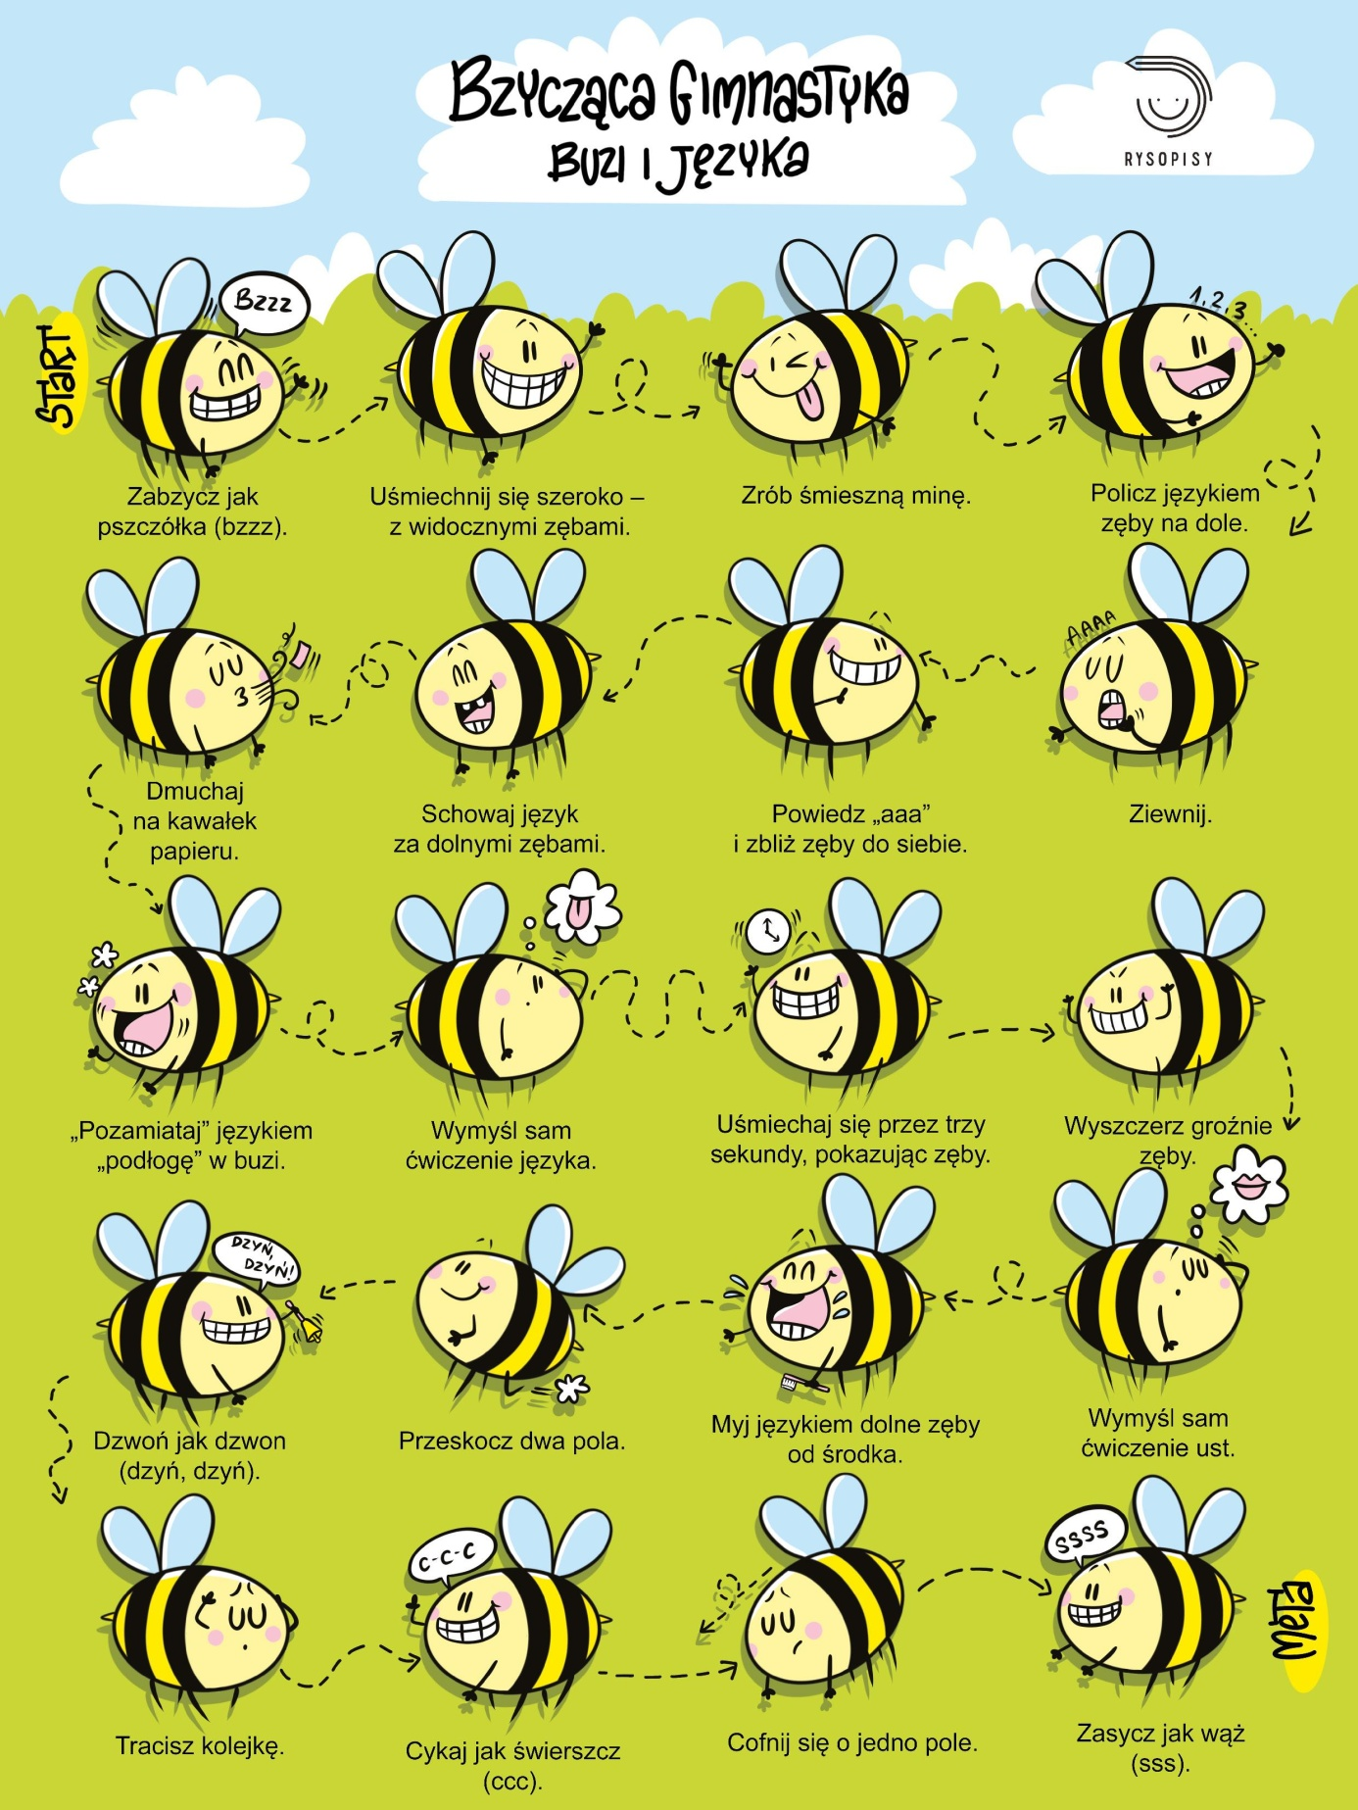
2. Moja mama – rysowanie kredkami wizerunku swojej mamy.

3. Co to? – rodzic wymawia różne słowa 2 i 3-sylabowe, dziecko dokonuje syntezy. Jeśli dzieci są chętne – zamiana ról.
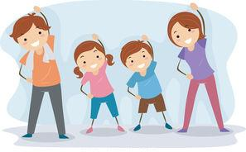
4. Gimnastyka z kołem – losujemy ćwiczenia
przynajmniej 5 razy. Bawimy się dopóki dziecko ma ochotę (można stworzyć własny zestaw zadań).

https://wordwall.net/pl/resource/2143736

4. Gram z mamą – przygotowujemy dwie takie same plansze do gry w dowolnym kształcie, kostkę do gry i pęsetę (szczypce, klamerki). Z dzieckiem tworzymy kulki z bibuły w dwóch kolorach (tyle ile pól ma nasza plansza). Gra polega na naprzemiennym rzucaniu kostką i umieszczaniu na planszy za pomocą pęsety tylu kulek, ile pokazała kostka. Wygrywa ten, kto pierwszy zapełni swoją planszę. Jeśli na kostce widnieje więcej oczek niż jest wolnych na planszy nie umieszczamy żadnej kulki.

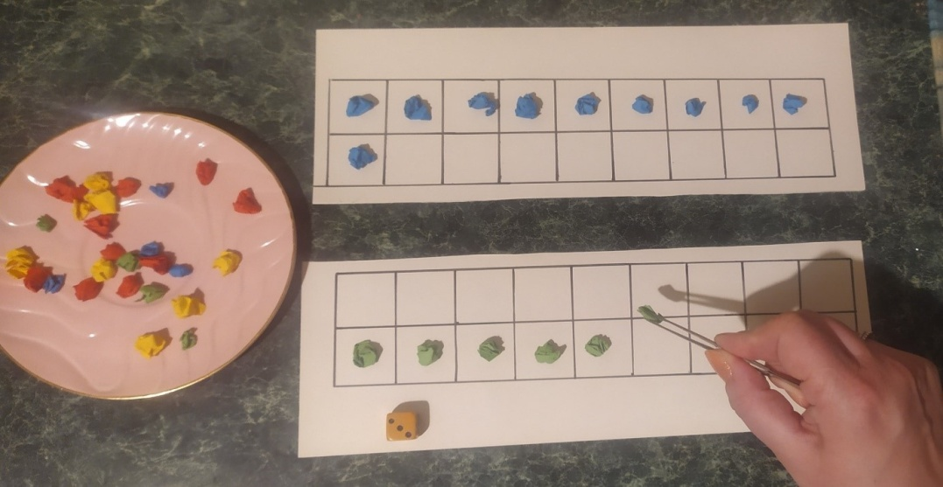

5. Kwiatek dla mamy – ćwiczenia grafomotoryczne.

Dokończ rysowanie po śladzie i pokoloruj tulipana.

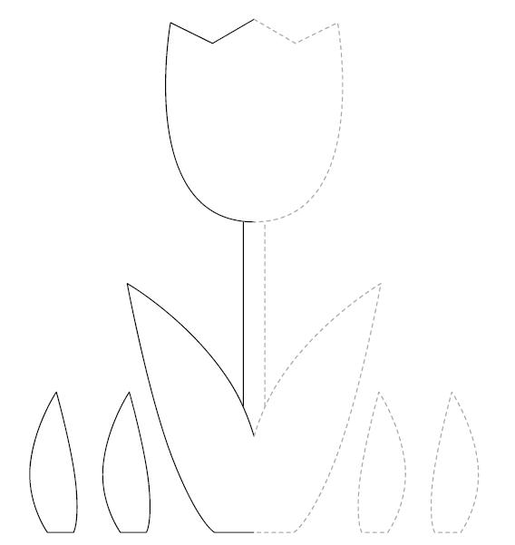

6. Wazon ze słoika/butelki – ozdabianie słoika plasteliną. Pracę warto urozmaicić wciskając w plastelinę np. różne ziarenka.

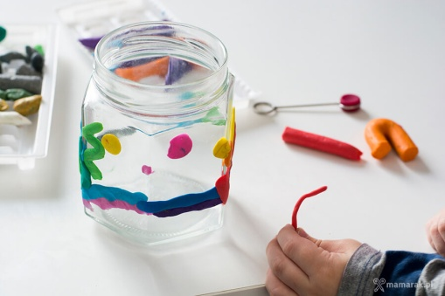 http://mamarak.pl/2017/05/prace-plastyczne-z-plasteliny/

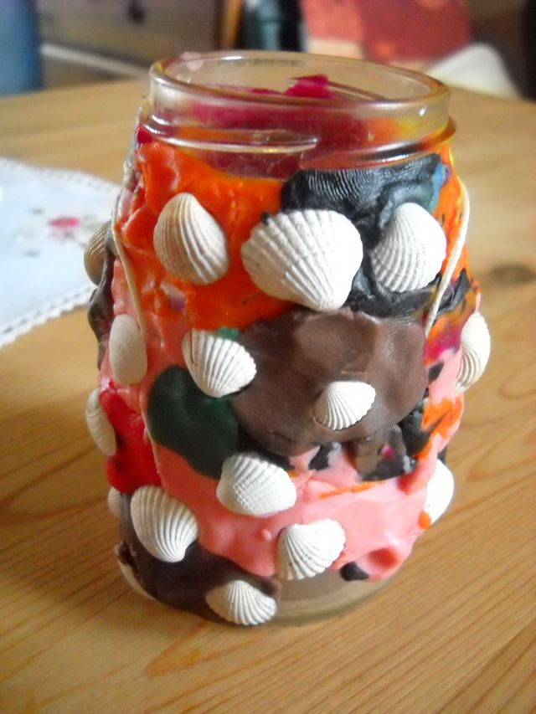 http://www.asiamipomyslowamama.pl/2011/08/wazonik-peen-wspomnien.html

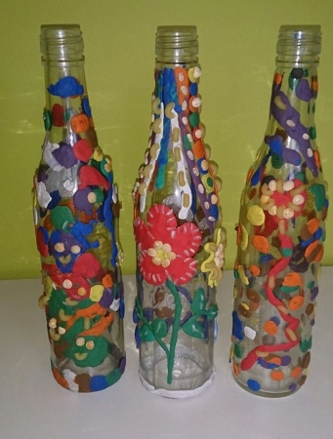 https://czasdzieci.pl/inspiracje/id,4033ec6.html

Dla chętnych
Narysuj wazon po śladzie i ozdób według własnego pomysłu.

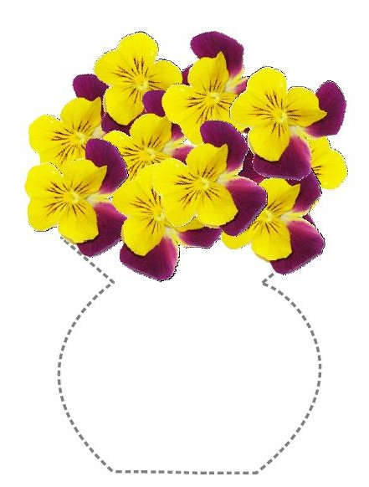

Wyklej wszystkie kółeczka plasteliną w odpowiednim kolorze.

